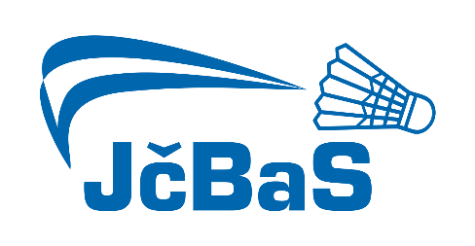

**POZVÁNKA**

na **Valnou hromadu**, která se bude konat

ve **úterý 29.4.2024, 17:00**

v Sokolovně, Sokolský ostrov 1, 370 01 České Budějovice

**Program:**

1. Volba orgánů Valné hromady (předsedy VH, pracovního předsednictva a komisí)
2. Projednání a schválení zprávy předsedy JčBaS za uplynulé období
3. Projednání a schválení zprávy o hospodaření a majetku JčBaS za uplynulé období
4. Zpráva EK o rozpočtovém plánu na následující období
5. Zpráva TMK za uplynulé období
6. Zpráva STK a KR za uplynulé období
7. Soutěže družstev 2024/2025 a 2025/2026
8. Schválení navržených delegátů VH ČBaS
9. Termínový kalendář – kvalifikační turnaje – souběh turnajů
10. Vzdělávání – školení, semináře
11. Diskuse
12. 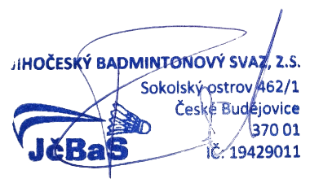Projednání a schválení usnesení z Valné hromady

_________________________

V Českých Budějovicích 27.3.2024 předseda JčBaS

Kluby či oddíly mají právo předkládat Valné hromadě své návrhy. V případě, že tyto návrhy mají být zahrnuty do programu Valné hromady jako samostatný bod jednání, je třeba žádost a popis těchto návrhů doručit předsedovi JčBaS v písemné podobě nejméně čtrnáct dnů před konáním Valné hromady.